INSTITUTO DE PESQUISAS ELDORADO
PONTIFÍCIA UNIVERSIDADE CATÓLICA DE CAMPINAS (PUC-CAMPINAS)
Residência em Inteligência Artificial
Miop.IA
Entrega da Semana — Aprendizado Supervisionado
Comparativo de modelos, jornada do baseline ao modelo final e estudo aprofundado de KNN e Random Forest
Integrantes:
David Lucas Oliveira dos Santos
Enzo de Oliveira da Silva
Italo Fraga Botelho
Maximus Daniel Nascimento
Maysa Fernanda Araujo
Vitória Katerine Ferreira
Campinas
2026

Sumário
- 1. Introdução
- 2. Dados de treino, teste e validação
- 3. Engenharia de atributos e diagnóstico estatístico de viés
- 4. Comparativo de modelos (baseline, SVM, XGBoost, Naive Bayes, KNN, Random Forest)
- 4.7 Achado central: vazamento de dado e viés de tamanho
- 5. Jornada do modelo: do baseline ao modelo final
- 6. Aspectos éticos
- 7. Código
- 8. Referências

Sumário 1
1. Introdução 3
2. Dados de treino, teste e validação 4
2.1 Divisão treino / validação / teste 5
3. Engenharia de atributos e diagnóstico estatístico de viés 5
3.1 Definição matemática das features estilométricas 6
3.2 Validação estatística: todas as features diferenciam as classes? 6
3.3 Direção do efeito: o que caracteriza uma notícia falsa neste corpus 7
4. Comparativo de modelos 7
4.1 Modelo Baseline — Regressão Logística (TF-IDF) 8
4.2 SVM (TF-IDF + features estilométricas) 8
4.3 XGBoost 9
4.4 Naive Bayes (MultinomialNB) 9
4.5 KNN (K-Nearest Neighbors) — aprofundamento 10
Fundamentação matemática 11
Classificação AIMA: modelo não paramétrico 11
Quando é indicado utilizar 11
Resultados — Cenário 1 (diagnóstico, com vazamento) 11
Resultados — Cenário 4 (honesto, sem vazamento nem colinearidade) 12
4.6 Random Forest — aprofundamento 12
Fundamentação matemática — impureza de Gini 13
Classificação AIMA: modelo não paramétrico 13
Quando é indicado utilizar 13
Resultados — Cenário 4 (honesto) 13
4.7 Achado central: vazamento de dado e viés de tamanho 14
Cenário 1 — Dataset completo, diversity original 16
Resultados — SVM 16
Resultados — XGBoost 17
Explicabilidade — SHAP em cima do XGBoost 17
Comportamento do modelo para notícias com muitos caracteres 19
Cenário 2 — Texto truncado, diversity residualizada 19
Resíduo de regressão: como remover o viés de tamanho 19
Por que trocar a feature diversity pelo seu resíduo em relação ao tamanho do texto 20
Resultados — SVM 20
Resultados — XGBoost 21
Explicabilidade — SHAP em cima do XGBoost 21
Cenário 3 — Tratando o viés também do TF-IDF 23
Como funciona o sublinear_tf 23
Opção A — TF-IDF direto 24
Opção B — Chunking 24
Opção C — TF-IDF residualizado pelo tamanho 24
Comparação A / B / C 24
Modelo usado nas análises seguintes 25
Calibração 25
O que isso significa na prática 26
Resultados — Modelo A (SVM) 26
Resultados — Modelo A (XGBoost) 26
Comportamento do algoritmo em relação ao tamanho 27
Explicabilidade — SHAP em cima do XGBoost 27
Resumo comparativo entre os três cenários 28
Conclusão e próximos passos 29
5. Jornada do modelo: do baseline ao modelo final 29
6. Aspectos éticos 30
Calibração de probabilidade 31
Vazamento e viés de tamanho 31
Explicabilidade (SHAP e feature importance) 31
Proveniência e qualidade do dado 31
LGPD 31
7. Código 31
8. Referências 32

1. Introdução
Este documento registra a entrega da semana referente ao tema “Aprendizado Supervisionado” do projeto Miop.IA, correspondente à Fase 4 do CPMAI (Model Development) descrita na Justificativa Metodológica do projeto. Ele consolida o trabalho de toda a equipe — organizada em pares por algoritmo — e aprofunda especificamente os algoritmos KNN e Random Forest, atribuídos a esta responsável dentro da Sprint 4.
Conforme o roteiro de acompanhamento definido pelos mentores, este documento cobre, nesta ordem:
- Dados de treino, teste e validação;
- Comparativo de pelo menos 3 modelos — quando é indicado utilizar, vantagens, desvantagens e por que funciona (ou não) no nosso caso;
- Modelo baseline e modelo final;
- Métricas, do baseline até o modelo final;
- Código organizado (Jupyter Notebook, já entregue em anexo);
- Roteiro da apresentação de 8 minutos de sexta-feira;
- O texto a ser incorporado à documentação de metodologia (Slot C).

Como ler este documento
O projeto testou seis algoritmos em paralelo, em pares: Regressão Logística (baseline), SVM, XGBoost, Naive Bayes, KNN e Random Forest. Os dois últimos são o foco desta entrega e recebem o maior nível de detalhe técnico; os demais são resumidos a partir da documentação produzida pelos respectivos pares, para compor o comparativo exigido.

2. Dados de treino, teste e validação
A base utilizada é derivada do Fake.br Corpus (Monteiro et al., 2018), composto por 7.198 notícias em português, balanceadas entre verdadeiras e falsas. Em vez de vetorização por frequência de palavras (Bag of Words / TF-IDF) isolada, o time construiu uma camada própria de engenharia de atributos: métricas estilométricas e morfossintáticas calculadas a partir do texto (pausalidade, emotividade, diversidade lexical, densidade de classes gramaticais, tamanho médio de sentença/palavra, densidade de links), documentada formalmente em “Documentação e Engenharia de Atributos do Fake.br Corpus” (Equipe Miop.IA, 2026). Essas variáveis foram organizadas em 8 cenários (subconjuntos de atributos), permitindo testar cada algoritmo sob diferentes hipóteses de viés — processo detalhado na Seção 4.

2.1 Divisão treino / validação / teste
Decisão coletiva do time (task “Definir split treino/teste/validação e template de código comum”, Sprint 4): 70% treino, 15% validação, 15% teste, com random_state=42 fixo e stratify=y, garantindo a mesma proporção de classes nos três conjuntos e reprodutibilidade entre os pares.
Conjunto | Notícias | % do total | Uso
Treino | 5.038 | 70% | Ajuste dos parâmetros do modelo
Validação | 1.080 | 15% | Escolha de hiperparâmetros (ex.: K do KNN, alpha do Naive Bayes)
Teste | 1.080 | 15% | Avaliação final, única vez, sem retrabalho

Target: coluna target, 0 = notícia verdadeira, 1 = notícia falsa. As features nunca incluem a coluna target; o vetorizador (StandardScaler, quando aplicável) é ajustado apenas no treino, nunca no teste ou validação, para não vazar informação entre conjuntos.

3. Engenharia de atributos e diagnóstico estatístico de viés
Antes de comparar algoritmos, o time validou estatisticamente se as features propostas realmente diferenciam notícia verdadeira de falsa — e se esse sinal não é, na verdade, um artefato de tamanho de texto ou de metadados. Este trabalho seguiu um pipeline próprio em 4 fases (auditoria, limpeza, EDA, inferência estatística), documentado em detalhe nos relatórios internos do time.

3.1 Definição matemática das features estilométricas
Seguindo a metodologia original de Monteiro et al. (2018) para o Fake.br Corpus, complementada por Zhou et al. (2004) — fonte primária dos indicadores de pausalidade e emotividade —, o time formalizou o cálculo de cada atributo (Documentação de Arquitetura de Features, Equipe Miop.IA, 2026):
Feature | Fórmula | O que mede
Pausalidade | N_pontuação / N_sentenças | Ritmo/cadência do texto (quantas pausas por sentença)
Emotividade | (N_adj + N_adv) / (N_subst + N_verb) | Peso de linguagem modificadora/opinativa sobre a factual
Diversidade lexical | N_types / N_palavras | Riqueza de vocabulário único (Type-Token Ratio)
Tam. médio de sentença | N_palavras / N_sentenças | Complexidade sintática
Tam. médio de palavra | N_caracteres / N_palavras | Complexidade lexical

Achado empírico da literatura, confirmado no corpus: notícias falsas tendem a apresentar textos menos pausados e mais emotivos, pessoais e especulativos que notícias verdadeiras (Monteiro et al., 2018) — é essa hipótese linguística que justifica o uso dessas variáveis como features de classificação.

3.2 Validação estatística: todas as features diferenciam as classes?
O time aplicou o teste não paramétrico de Mann-Whitney U (adequado por não assumir distribuição normal dos dados) comparando cada feature entre notícias verdadeiras e falsas, complementado pelo tamanho de efeito via Correlação Bisserial de Postos (rank-biserial correlation) — o mesmo cálculo detalhado anteriormente nesta conversa, aplicado aqui a todas as 12 variáveis do dataset:
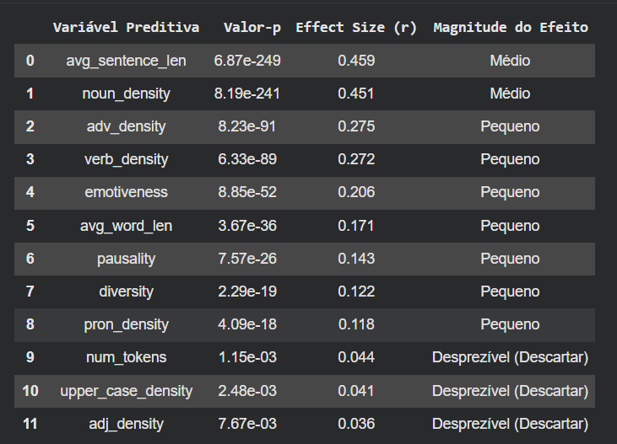
Figura 1. Teste de Mann-Whitney U e tamanho de efeito (r) por feature. Todas as variáveis são estatisticamente significativas (p < 0,05); avg_sentence_len e noun_density têm o maior tamanho de efeito (médio); num_tokens, upper_case_density e adj_density têm efeito desprezível isoladamente.
Resultado: todas as 12 features têm diferença estatisticamente significativa entre as classes (p < 0,05) — nenhuma é puro ruído. Porém, significância estatística não é o mesmo que relevância prática: 3 delas (num_tokens, upper_case_density, adj_density) têm tamanho de efeito “desprezível” isoladamente, o que embasou parte das decisões de redução de features nos Cenários 4 a 7.

3.3 Direção do efeito: o que caracteriza uma notícia falsa neste corpus
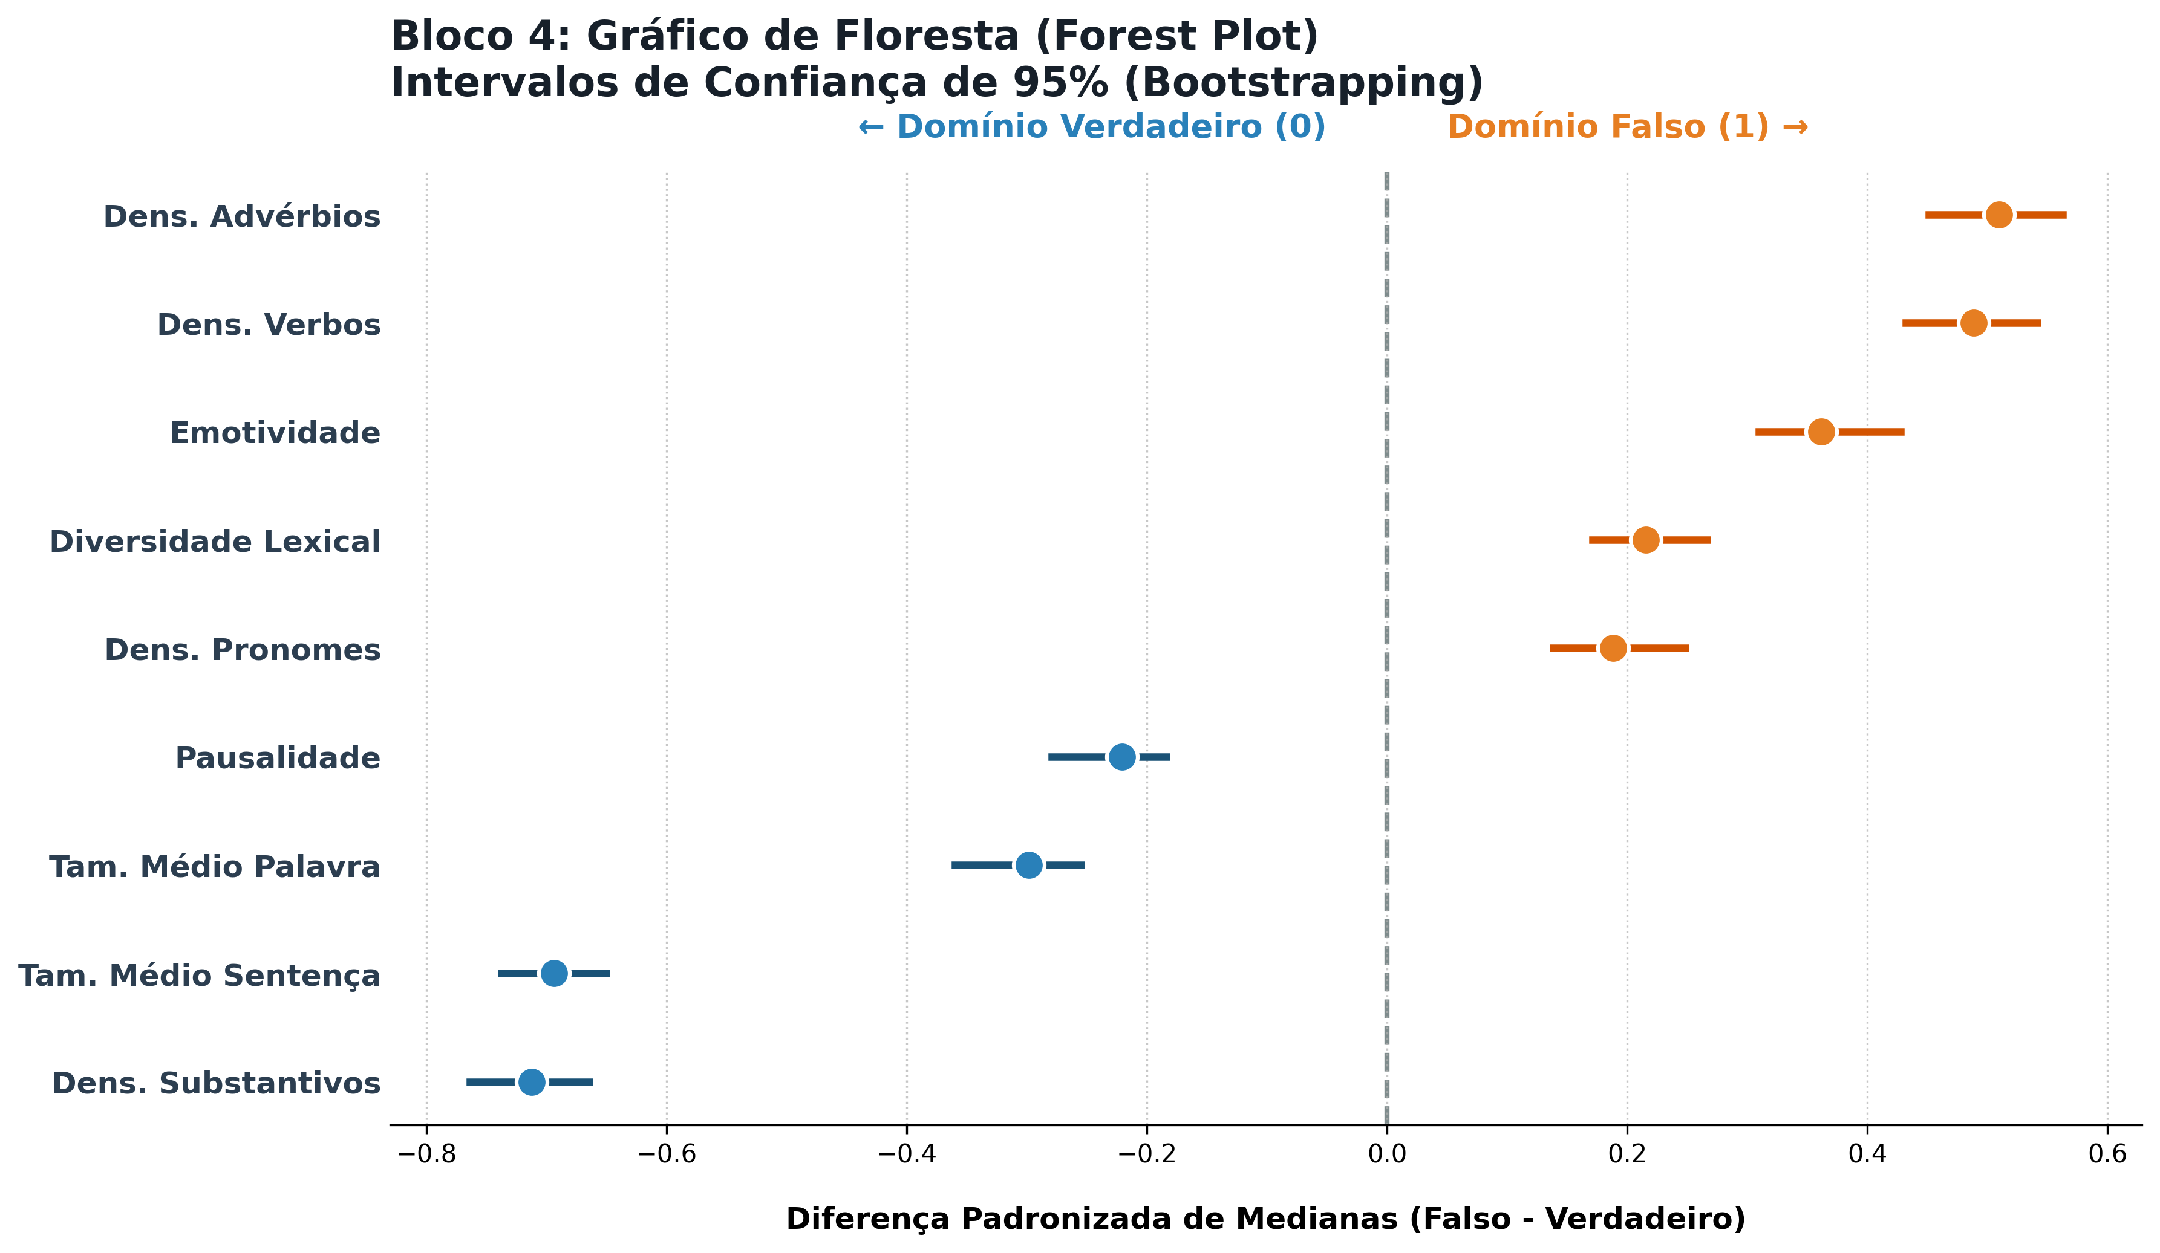
Figura 2. Diferença padronizada de medianas (Falso − Verdadeiro) com IC 95% via bootstrapping. Confirma empiricamente o padrão descrito na literatura.
O gráfico confirma, nos dados do próprio projeto, o padrão apontado por Monteiro et al. (2018): o domínio “notícia falsa” está associado a maior densidade de advérbios, verbos e emotividade, e maior diversidade lexical e densidade de pronomes; o domínio “notícia verdadeira” está associado a maior pausalidade e a sentenças/palavras mais longas.

4. Comparativo de modelos
Seis algoritmos foram testados pela equipe, em pares. Esta seção documenta, para cada um: quando é indicado utilizar, vantagens, desvantagens e por que funciona (ou não) especificamente no caso do Miop.IA — conforme exigido pelo entregável. KNN e Random Forest recebem aprofundamento técnico completo nas Seções 4.5 e 4.6.

4.1 Modelo Baseline — Regressão Logística (TF-IDF)
Pipeline: tokenização → vetorização TF-IDF → Regressão Logística. Acurácia obtida: aproximadamente 96,39%.
Quando é indicado utilizar
Como ponto de partida rápido e barato para qualquer problema de classificação de texto, especialmente quando se precisa de um resultado interpretável (pesos por palavra) sem custo computacional de treino.

Vantagens: interpretabilidade alta (coeficiente por palavra é diretamente legível); custo de treino e inferência extremamente baixos; funciona bem com datasets pequenos/médios; pipeline simples de auditar (o time confirmou que a alta acurácia não vem de vazamento de dado — as métricas são consistentes entre treino/validação/teste).
Desvantagens: por operar em lógica bag-of-words, ignora ordem sintática, negação, ironia e paráfrase; sofre de concept drift severo (um modelo treinado hoje perde relevância à medida que o vocabulário de desinformação muda); é vulnerável a um ataque adversarial simples — basta redigir uma notícia falsa imitando o registro formal jornalístico (“segundo fontes do Ministério...”) para escapar da detecção.
Por que funciona (com ressalva) no nosso caso
A alta acurácia reflete, em grande parte, que o Fake.br Corpus tem um desalinhamento de registro entre notícias verdadeiras (redações profissionais, tom formal) e falsas (sites/blogs, tom informal e sensacionalista) — o modelo aprendeu a reconhecer esse estilo, não necessariamente veracidade factual. É um baseline honesto e útil, mas seu número alto deve ser lido com essa ressalva, não como “problema resolvido”.

4.2 SVM (TF-IDF + features estilométricas)
Par responsável testou 3 cenários sucessivos, tratando explicitamente o viés de tamanho de texto identificado no processo (ver Seção 4.4).
Classe | Precision | Recall | F1-score | Support
Cenário 1 (completo) | — | — | 0,96 | 1.080
Cenário 2 (truncado, resíduo) | — | — | 0,91 | 1.439
Cenário 3 (TF-IDF residualizado) | — | — | 0,98 | 1.440

Quando é indicado utilizar: problemas de classificação de texto de alta dimensionalidade (milhares de termos do TF-IDF), quando se busca a maior margem de separação possível entre as classes.
Vantagens: muito eficaz em espaços de alta dimensão; robusto a overfitting em relação a outros modelos lineares; combinado a SHAP, permite boa explicabilidade.
Desvantagens: não produz probabilidades confiáveis nativamente (exige calibração adicional via CalibratedClassifierCV/Platt Scaling); custo computacional cresce rápido com o vocabulário; sensível à escala das features (exige StandardScaler).
Por que funciona no nosso caso
Ao combinar TF-IDF (conteúdo lexical) com as features estilométricas (estilo), e ao corrigir explicitamente o viés de tamanho (sublinear_tf, resíduo de diversidade), o SVM atinge o melhor F1 entre todos os modelos testados no projeto (0,98) — mas o próprio par sinaliza um achado em aberto: mesmo após a correção, a feature diversity_residual reaparece dominando o SHAP no Cenário 3, o que ainda está sob investigação.

4.3 XGBoost
Testado em paralelo ao SVM, nos mesmos 3 cenários e pela mesma dupla.
Classe | Precision | Recall | F1-score | Support
Cenário 1 (completo) | — | — | 0,97 | 1.440
Cenário 2 (truncado, resíduo) | — | — | 0,89 | 1.439
Cenário 3 (TF-IDF residualizado) | — | — | 0,98 | 1.440

Quando é indicado utilizar: quando se quer o melhor desempenho possível em dados tabulares/esparsos, e há tempo para ajuste de hiperparâmetros; é o algoritmo campeão em competições de classificação estruturada.
Vantagens: boosting sequencial corrige erros das árvores anteriores, geralmente superando Random Forest em acurácia; suporta SHAP nativamente para explicabilidade.
Desvantagens: mais hiperparâmetros para ajustar que Random Forest; maior risco de overfitting se não regularizado; menos interpretável que um modelo linear.
Por que funciona no nosso caso
Desempenho equivalente ao SVM no cenário mais rigoroso (0,98), mas o SHAP do XGBoost foi a ferramenta que revelou o vazamento de viés de tamanho no Cenário 1 (diversity dominando com correlação 0,81) — foi o diagnóstico decisivo para toda a reformulação de features do projeto (Seção 4.4).

4.4 Naive Bayes (MultinomialNB)
Testado pela equipe sobre os 8 cenários tabulares, com ajuste do hiperparâmetro alpha em validação (metodologia documentada no notebook do par responsável).
Quando é indicado utilizar: classificação de texto ou dados de contagem/frequência não negativos; quando se quer um modelo simples, rápido e interpretável, especialmente com muitas features.
Vantagens: simples, muito rápido, baixo custo computacional; bom desempenho em problemas textuais mesmo com datasets pequenos.
Desvantagens: assume independência entre features (“ingênuo”), o que raramente é verdade; sofre quando há correlação/redundância entre variáveis; não aceita valores negativos.
Por que funciona (com atenção) no nosso caso
As features estilométricas do Miop.IA nem sempre são estritamente não negativas dependendo do pré-processamento (ex.: resíduos), o que exige atenção ao aplicar MultinomialNB; além disso, a hipótese de independência é particularmente forte para densidades morfossintáticas (verbo/substantivo/advérbio tendem a covariar). Ainda assim, serve como um segundo baseline rápido para comparação.

4.5 KNN (K-Nearest Neighbors) — aprofundamento
KNN é um algoritmo supervisionado, nativamente utilizável tanto para classificação quanto para regressão (Cover & Hart, 1967). Classifica um exemplo novo observando os K exemplos de treino mais próximos (vizinhos) e atribuindo a classe majoritária entre eles — não ajusta parâmetros internos durante o treino, apenas memoriza os dados (Russell & Norvig, 2010, Cap. 18, “Aprendizado a partir de Exemplos”, seção de Modelos de Vizinho Mais Próximo).

Fundamentação matemática
A “proximidade” entre duas notícias é medida por distância euclidiana no espaço das features:
d(x, y) = √[(x₁−y₁)² + (x₂−y₂)² + ... + (xₙ−yₙ)²]
Como a distância soma os quadrados das diferenças em cada dimensão, uma feature em escala numericamente maior (ex.: trunc_num_tokens, na casa das centenas) domina inteiramente o cálculo se as features não forem padronizadas antes — por isso o StandardScaler é aplicado (ajustado apenas no treino) antes de treinar o KNN, e apenas o KNN, entre os modelos deste projeto, exige esse passo.
O hiperparâmetro K controla o compromisso viés-variância: Russell & Norvig (2010) ilustram que, com K=1, o modelo se ajusta a cada ponto individual e apresenta overfitting evidente; com K=5, esse overfitting desaparece para o mesmo conjunto de dados (Cap. 18, Figura 18.26). Neste projeto, adotou-se K=15 como ponto de partida, validável na etapa de validação.

Classificação AIMA: modelo não paramétrico
KNN é classificado como modelo não paramétrico: o número de “parâmetros” efetivos cresce junto com o volume de dados de treino (todo o conjunto de treino é o modelo), em vez de ser fixado antes de ver os dados, como ocorre na Regressão Logística ou no SVM linear.

Quando é indicado utilizar
Problemas onde a similaridade local entre exemplos é um bom preditor da classe, com dimensionalidade moderada e dataset de porte pequeno a médio, quando não é necessário explicar formalmente a decisão em termos de regras.
Vantagens
Simples de entender e implementar; sem suposições sobre a distribuição dos dados (não paramétrico); naturalmente lida com fronteiras de decisão não lineares; fácil de justificar uma predição individual mostrando os vizinhos usados.

Desvantagens
Sensível à escala das features (exige StandardScaler); custo de predição cresce com o tamanho do dataset, pois compara contra todos os pontos de treino; não gera importância de feature nativa, ficando atrás de Random Forest e XGBoost em explicabilidade; tende a favorecer a classe majoritária quando há desbalanceamento.

Resultados — Cenário 1 (diagnóstico, com vazamento)
Ao rodar o pipeline sobre o Cenário 1 (Tudo Incluso, com author/category/domínio/data), o KNN atinge um resultado quase perfeito — sinal de alerta, não de sucesso (ver Seção 4.7):
Classe | Precision | Recall | F1-score | Support
Verdadeira (0) | 1,00 | 0,96 | 0,98 | 540
Falsa (1) | 0,96 | 1,00 | 0,98 | 540
accuracy |  |  | 0,98 | 1.080

Resultados — Cenário 4 (honesto, sem vazamento nem colinearidade)
Este é o resultado que deve ser reportado como desempenho real do KNN no projeto:
Classe | Precision | Recall | F1-score | Support
Verdadeira (0) | 0,74 | 0,79 | 0,76 | 540
Falsa (1) | 0,77 | 0,72 | 0,74 | 540
accuracy |  |  | 0,75 | 1.080
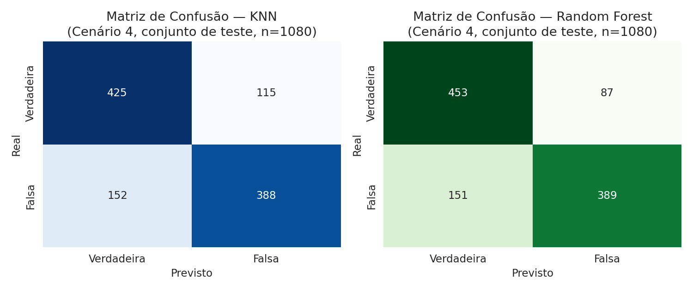
Figura 3. Matrizes de confusão de KNN e Random Forest no Cenário 4 (conjunto de teste, n=1.080).
Por que funciona (moderadamente) no nosso caso
O KNN captura bem casos onde notícias falsas “parecidas” entre si (estilo, emotividade, tamanho) se agrupam no espaço de features — mas, ao contrário do SVM/XGBoost com TF-IDF, o KNN aqui não enxerga o conteúdo lexical da notícia, apenas os 11 resumos estilométricos. Isso o limita a um F1 de 0,74, abaixo dos modelos que usam o texto diretamente. Ainda assim, é um resultado honesto e explicável: cada previsão pode ser justificada mostrando as notícias mais parecidas usadas na decisão — um ativo valioso para a transparência que o Miop.IA busca oferecer ao usuário final.

4.6 Random Forest — aprofundamento
Random Forest é um algoritmo supervisionado de ensemble (Breiman, 2001): treina múltiplas árvores de decisão, cada uma sobre uma amostra aleatória do treino (bagging) e um subconjunto aleatório de features a cada divisão, e combina as previsões por votação de maioria (Russell & Norvig, 2010, Cap. 18, seção de Aprendizado por Conjunto).

Fundamentação matemática — impureza de Gini
Cada nó de cada árvore escolhe o corte (feature + limiar) que mais reduz a impureza de Gini do grupo resultante:
Gini = 1 − (p²_verdadeira + p²_falsa)
Gini = 0 indica um grupo puro (só uma classe); Gini = 0,5 indica o grupo mais misturado possível (50/50). A árvore testa cortes candidatos e escolhe o que gera a maior queda ponderada de Gini entre os dois ramos resultantes — processo repetido recursivamente até a profundidade máxima (max_depth) ou até os grupos ficarem puros.
A soma da queda de Gini que cada feature proporciona, em todos os cortes e em todas as árvores da floresta, é a “Gini importance” — a importância de feature nativa do algoritmo, disponível via rf.feature_importances_.

Classificação AIMA: modelo não paramétrico
Assim como o KNN, Random Forest é não paramétrico: a estrutura/profundidade das árvores se adapta aos dados observados, em vez de ser fixada de antemão.

Quando é indicado utilizar
Dados tabulares heterogêneos (mistura de contagens, proporções, densidades), quando se quer robustez a outliers e pouca necessidade de pré-processamento, e quando importância de feature nativa é útil para a explicabilidade do projeto.
Vantagens
Não exige escalonamento de features (compara “maior ou menor que limiar”, a escala não importa); entrega importância de feature nativa; robusto a outliers e a um certo grau de ruído; o voto de várias árvores reduz o overfitting de uma árvore isolada.

Desvantagens
Menos interpretável que uma árvore única ou que a Regressão Logística; pode ainda enviesar-se por features colineares mesmo mantendo boa acurácia (a importância fica “diluída” entre elas); com poucas amostras e árvores profundas, pode decorar o treino — por isso max_depth foi limitado a 10 neste projeto.

Resultados — Cenário 4 (honesto)
Classe | Precision | Recall | F1-score | Support
Verdadeira (0) | 0,75 | 0,84 | 0,79 | 540
Falsa (1) | 0,82 | 0,72 | 0,77 | 540
accuracy |  |  | 0,78 | 1.080
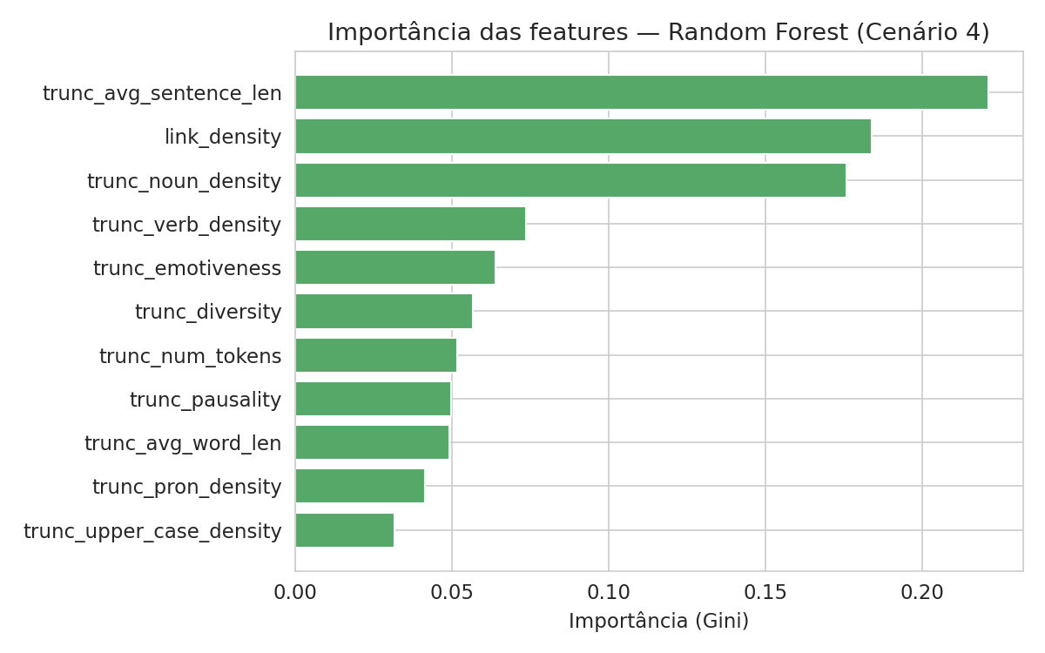
Figura 4. Importância de feature (Gini) do Random Forest no Cenário 4. trunc_avg_sentence_len, link_density e trunc_noun_density lideram.
Por que funciona no nosso caso
Random Forest supera o KNN em todos os 8 cenários testados (Seção 4.7), e no Cenário 4 alcança o melhor F1 (0,77) entre os modelos que usam apenas as features estilométricas/tabulares — sem precisar de escalonamento e com importância de feature nativa, o que facilita justificar a decisão ao usuário. É o modelo final recomendado dentro do escopo KNN vs. Random Forest desta entrega.

4.7 Achado central: vazamento de dado e viés de tamanho
O achado mais importante desta entrega, comum a todos os pares do time, é metodológico, não apenas numérico: acurácia mais alta nem sempre significa um modelo melhor. A tabela e o gráfico abaixo comparam KNN e Random Forest nos 8 cenários de features, com metodologia idêntica (mesmo split, mesmo random_state=42):
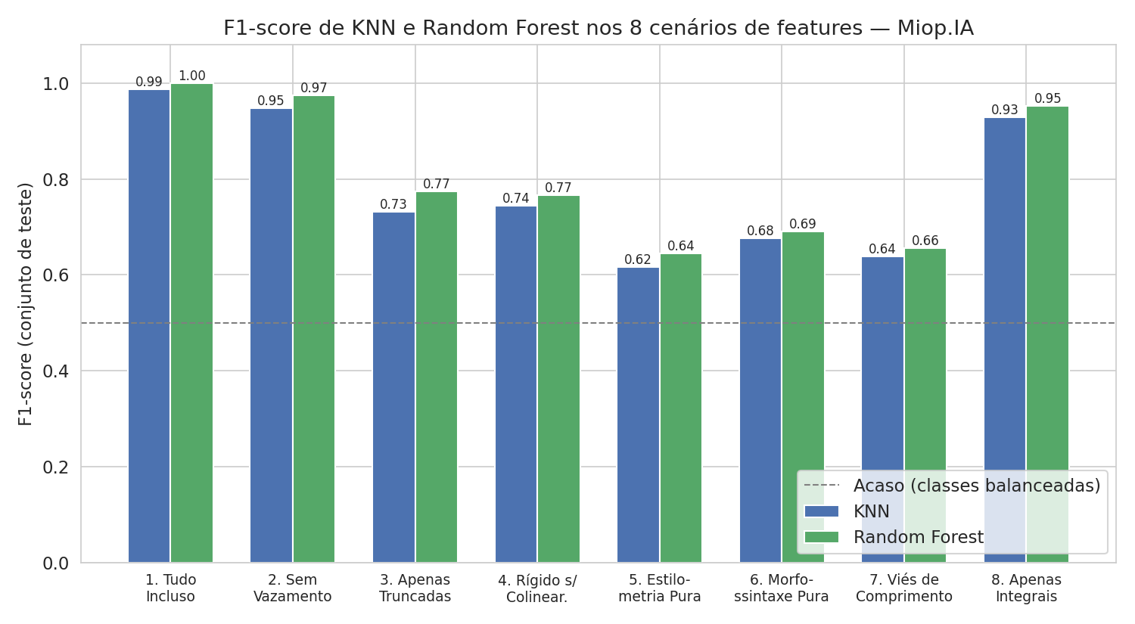
Figura 5. F1-score de KNN e Random Forest nos 8 cenários (conjunto de teste).
Cenário | Nº features | F1 KNN | F1 Random Forest
1. Tudo Incluso | 30 | 0,987 | 1,000
2. Sem Vazamento | 25 | 0,948 | 0,974
3. Apenas Truncadas | 13 | 0,731 | 0,773
4. Rígido Sem Colinearidade | 11 | 0,744 | 0,766
5. Estilometria Pura | 5 | 0,617 | 0,645
6. Morfossintaxe Pura | 5 | 0,676 | 0,690
7. Viés de Comprimento | 3 | 0,638 | 0,656
8. Apenas Integrais (full_) | 12 | 0,929 | 0,952

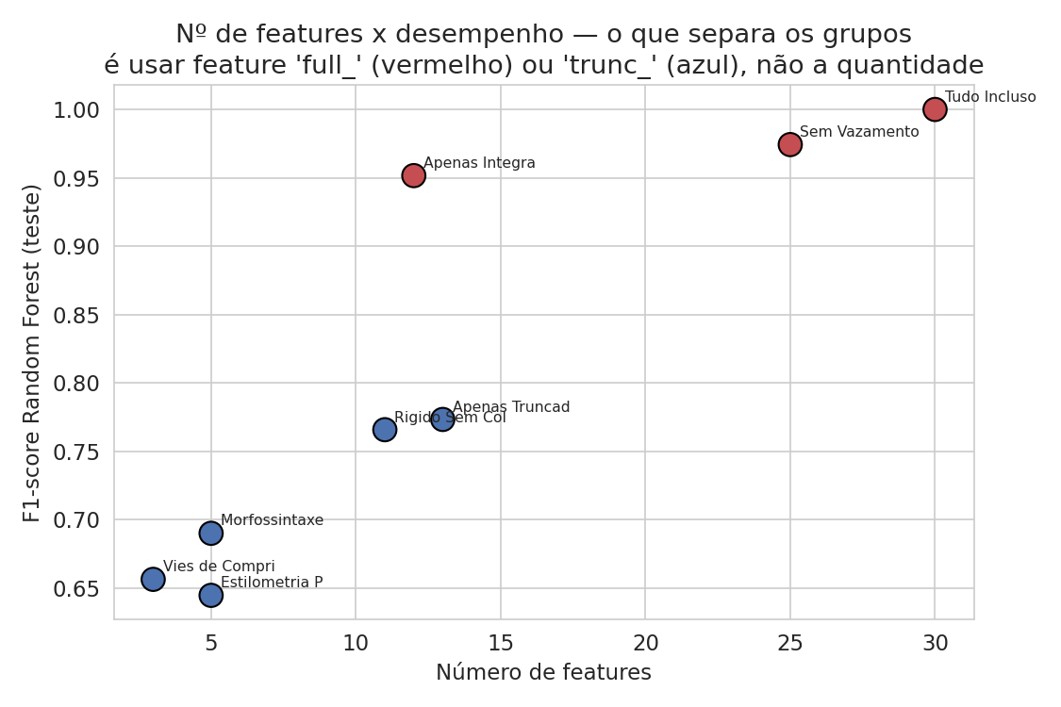
Figura 6. Cenários com features “full_” (não truncadas, vermelho) atingem F1 muito mais alto que os com features “trunc_” (truncadas, azul) — evidência direta de que boa parte do sinal “fácil” vem do tamanho do texto, não do conteúdo.
Leitura crítica dos números:
- Cenário 1 x 8: usar apenas as features full_ (texto não truncado) já basta para F1 acima de 0,92 — muito próximo do Cenário 1 completo, mesmo sem author/category/domínio. Isso mostra que o próprio comprimento do texto bruto é o principal vazamento, não os metadados.
- Queda de ~0,95 (Cenário 2) para ~0,74–0,77 (Cenário 3/4) ao truncar o texto: confirma que boa parte do desempenho “fácil” dos cenários anteriores vinha do tamanho, replicando o mesmo diagnóstico que a dupla de SVM/XGBoost fez de forma independente (Seção 4.2–4.3).
- Random Forest venceu o KNN nos 8 cenários, com folga maior justamente nos cenários mais “difíceis” (5, 3, 4) — onde o sinal é mais fraco, a robustez do ensemble compensa mais.
- O número que deve ser citado como “desempenho do KNN/Random Forest no Miop.IA” é o do Cenário 4 (0,74 / 0,77), não o do Cenário 1 (0,99 / 1,00). Reportar o segundo seria uma conclusão metodologicamente incorreta.

Cenário 1 — Dataset completo, diversity original
Na primeira etapa, o grupo trabalhou com o dataset completo, utilizando a feature de diversidade lexical definida conforme o artigo de referência adotado na seleção de features.
Ao comparar os resultados com os do Cenário 2, percebemos uma diferença expressiva de desempenho. Investigando a causa, identificamos que a feature estilométrica diversity (Type-Token Ratio — a proporção de palavras distintas sobre o total de palavras do texto) tem, sozinha, uma correlação de 0,81 com o rótulo verdadeira/falsa neste corpus: um sinal isolado extremamente forte, muito maior que o de qualquer palavra individual do TF-IDF.
Achado central
O Type-Token Ratio é matematicamente enviesado pelo tamanho do texto — textos mais curtos naturalmente têm diversidade lexical maior. Testamos essa hipótese: o tamanho médio dos textos verdadeiros e falsos neste corpus é quase idêntico (184 vs. 183 palavras, correlação de apenas −0,007 com o rótulo). Ou seja, não se trata de um artefato de tamanho de texto — o sinal parece genuíno para este corpus.

Ainda assim, notícias falsas bem mais longas que a maioria das fakes do corpus (acima de 4.000 caracteres, apenas 53 notícias no total) apresentavam diversity caindo para a faixa típica de notícias verdadeiras — mecanicamente, por serem longas, e não por conteúdo — levando o modelo a confundir esse padrão com “é verdadeira”.
Confirmamos esse comportamento: em casos raros de fake news claramente longas, o SVM/XGBoost original chegava a atribuir apenas 0,1% de chance de a notícia ser falsa. A correção pelo resíduo (detalhada no Cenário 2) resolve justamente essa cauda, sem alterar a conclusão sobre a média.

Resultados — SVM
Classe | Precision | Recall | F1-score | Support
verdadeira | 0.95 | 0.97 | 0.96 | 504
falsa | 0.97 | 0.96 | 0.96 | 576
accuracy |  |  | 0.96 | 1080
macro avg | 0.96 | 0.96 | 0.96 | 1080
weighted avg | 0.96 | 0.96 | 0.96 | 1080

Resultados — XGBoost
Classe | Precision | Recall | F1-score | Support
verdadeira | 0.97 | 0.96 | 0.97 | 720
falsa | 0.96 | 0.97 | 0.97 | 720
accuracy |  |  | 0.97 | 1440
macro avg | 0.97 | 0.97 | 0.97 | 1440
weighted avg | 0.97 | 0.97 | 0.97 | 1440

Explicabilidade — SHAP em cima do XGBoost
O SHAP calcula, para cada notícia individual, o quanto cada palavra/feature empurrou a previsão para “falsa” ou para “verdadeira” — é o material bruto para explicar a decisão ao usuário, em vez de apenas exibir um veredito. Fica evidente que o tamanho da notícia está inserindo viés no algoritmo, carregado pela feature diversity, cuja correlação com o rótulo atinge 0,81.
Figura 1. SHAP summary plot — Cenário 1. “diversity” domina todas as outras features por larga margem.
Figura 2. SHAP waterfall — em uma notícia individual, “diversity” sozinha explica −5,87 do valor previsto.

Comportamento do modelo para notícias com muitos caracteres
Figura 3. Esquerda: quanto maior o texto, menor a probabilidade prevista de ser “falsa” (mesmo quando a notícia é fake). Direita: a taxa de erro em notícias fake cresce com o tamanho, chegando a ~35% acima de 4.000 caracteres.

Cenário 2 — Texto truncado, diversity residualizada
Após formular e verificar a hipótese de que o tamanho do texto era uma fonte de viés, o dataset passou por um tratamento para ajustar as métricas e impedir vazamento de dados. A partir deste cenário, todas as métricas utilizadas passam a se basear no texto truncado, eliminando o contexto da notícia completa.

Resíduo de regressão: como remover o viés de tamanho

Por que trocar a feature diversity pelo seu resíduo em relação ao tamanho do texto
Identificamos que a diversity (Type-Token Ratio) cai naturalmente conforme o texto cresce — um puro efeito de repetição de palavras, sem relação direta com o conteúdo. Para isolar esse efeito, prevemos a diversity a partir do log do tamanho do texto:

diversity_prevista = m · log(tamanho) + b resíduo = diversity_real − diversity_prevista

O resíduo representa a parte da diversidade que o tamanho não explica. Com essa correção, a correlação com log(tamanho) cai de −0,33 para aproximadamente 0,00, sem perda de acurácia do modelo.
Figura 4. Esquerda: a diversity bruta cai com o tamanho do texto — a reta é o que o tamanho já explica. Direita: usando o resíduo (o que sobra), a relação com o tamanho desaparece.
Em seguida, construímos o TF-IDF do texto limpo (texto_limpo, derivado do texto truncado), combinado com o tema identificado na Seção 3 e as features estilométricas do próprio dataset — todas com o prefixo trunc_, calculadas sobre o texto truncado (nunca as full_*): trunc_pausality, trunc_emotiveness, trunc_diversity, trunc_verb_density, trunc_noun_density, trunc_adv_density, trunc_pron_density, trunc_upper_case_density, trunc_avg_sentence_len e trunc_avg_word_len.
Como essas features têm escalas bem diferentes entre si (trunc_avg_sentence_len varia na casa de dezenas, enquanto trunc_diversity fica entre 0 e 1) e diferentes das do TF-IDF, aplicamos um StandardScaler antes da concatenação, evitando que qualquer feature domine o modelo apenas por ter valores numericamente maiores.

Resultados — SVM
Classe | Precision | Recall | F1-score | Support
verdadeira | 0.90 | 0.92 | 0.91 | 719
falsa | 0.92 | 0.90 | 0.91 | 720
accuracy |  |  | 0.91 | 1439
macro avg | 0.91 | 0.91 | 0.91 | 1439
weighted avg | 0.91 | 0.91 | 0.91 | 1439

Resultados — XGBoost
Classe | Precision | Recall | F1-score | Support
verdadeira | 0.89 | 0.89 | 0.89 | 719
falsa | 0.89 | 0.89 | 0.89 | 720
accuracy |  |  | 0.89 | 1439
macro avg | 0.89 | 0.89 | 0.89 | 1439
weighted avg | 0.89 | 0.89 | 0.89 | 1439

Explicabilidade — SHAP em cima do XGBoost
Repetindo o mesmo processo de análise do Cenário 1:
Figura 5. SHAP summary plot — Cenário 2. “feira”, “trunc_avg_sentence_len” e “trunc_noun_density” passam a liderar; diversity_residual cai para o meio da lista.
Figura 6. SHAP waterfall — Cenário 2. A decisão passa a se apoiar em várias features moderadas, e não em uma única feature dominante.

Cenário 3 — Tratando o viés também do TF-IDF
Neste cenário, buscamos excluir o viés de tamanho tanto da diversidade quanto do TF-IDF. Repetimos o tratamento do resíduo de diversidade já aplicado no Cenário 2 e, adicionalmente, usamos o logaritmo do tamanho para reduzir a influência do comprimento do texto sobre o TF-IDF, combinado com o parâmetro sublinear_tf do TfidfVectorizer, que achata a frequência dos termos para evitar que textos longos dominem o modelo.

Como funciona o sublinear_tf
 | Sem sublinear_tf (padrão) | Com sublinear_tf = True
Fórmula | TF = contagem bruta | TF = 1 + log(contagem)
Palavra 100× | peso 100 | peso 1 + log(100) ≈ 5,6
Palavra 10× | peso 10 | peso 1 + log(10) ≈ 3,3
Diferença 100× vs 10× | 10× maior | ≈1,7× maior

Sem sublinear_tf, uma palavra repetida 100 vezes em uma notícia longa recebe peso 100. Com sublinear_tf, ela recebe peso 5,6 — o que impede que textos longos dominem a representação vetorial.
Os cenários anteriores seguiam sempre o mesmo padrão de viés:
- Notícias verdadeiras são, em geral, mais longas → têm mais palavras → TF-IDF com valores absolutos maiores;
- O SVM aprende que “valores altos de TF-IDF = verdadeira”;
- Resultado: o modelo erra mais em notícias fake longas.
O sublinear_tf=True quebra essa lógica ao comprimir a escala das frequências: a diferença entre um texto curto e um longo deixa de ser 10× e passa a ser cerca de 1,7×. Além disso, foram construídas três representações alternativas.

Opção A — TF-IDF direto
A representação tradicional, combinando:
- word TF-IDF + char TF-IDF + tema (BERT/KMeans) + 10 features estilométricas → SVM linear.
Utilizamos sublinear_tf=True para reduzir a influência de contagens muito grandes, além de limitar o vocabulário com min_df/max_features.

Opção B — Chunking
Aqui a notícia deixa de ser tratada como um único documento gigante: cada artigo é dividido em chunks de 1.000 caracteres com 100 de sobreposição. O TF-IDF é calculado sobre os chunks e, em seguida, os vetores pertencentes à mesma notícia são agregados por média (mean pooling). A ideia é reduzir a possibilidade de que o comprimento total do artigo domine a representação.

Opção C — TF-IDF residualizado pelo tamanho
A abordagem mais explícita para tratar a hipótese de viés por comprimento:
- gerar o TF-IDF;
- reduzir para um espaço latente compacto com SVD;
- usar log(tamanho do artigo) como variável explicativa;
- remover, de cada componente latente, a parcela linear explicada pelo tamanho;
- concatenar os resíduos com as features estilométricas e o tema do KMeans;
- treinar o SVM.
A regressão do tamanho é ajustada apenas no conjunto de treino, evitando vazamento de informação do teste.

Comparação A / B / C
Como se observa a seguir, a correlação com o tamanho despenca nas três representações:
Modelo | Accuracy | F1 | ROC AUC | Corr. c/ log(tamanho)
A — TF-IDF direto | 0.9792 | 0.9792 | 0.9984 | −0.0544
B — Chunking | 0.9750 | 0.9751 | 0.9978 | −0.0479
C — TF-IDF residualizado | 0.9778 | 0.9780 | 0.9977 | −0.0534

Figura 7. Distribuição de P(falsa) por tamanho da notícia nas três representações A, B e C — os três padrões são visualmente parecidos.

Modelo usado nas análises seguintes
Para manter a compatibilidade com as seções posteriores do notebook (Random Forest, XGBoost e SHAP), a representação A foi mantida como matriz supervisionada de referência. Assim, o notebook passa a permitir:
- comparar A/B/C especificamente para o SVM;
- continuar com Random Forest e XGBoost usando a representação A;
- analisar, com SHAP, quais features influenciam a decisão.
Importante
Não declaramos A, B ou C como “melhor” automaticamente: a escolha deve ser feita observando simultaneamente o desempenho e a dependência do tamanho. Além da acurácia e do F1, medimos a correlação entre a saída do classificador e log(tamanho) — não como prova isolada de viés, mas como diagnóstico: se a probabilidade prevista de “falsa” acompanha fortemente o tamanho, há um sinal de que o comprimento pode estar participando da decisão.

Calibração
O SVM, por natureza, não produz probabilidades confiáveis: ele apenas indica de qual lado do hiperplano a notícia está, com base na distância até a fronteira de decisão.
Quando se usa SVC(probability=True), o scikit-learn já aplica internamente uma calibração pelo método de Platt, mas ela é menos robusta, pois:
- usa validação cruzada interna de 5 folds por padrão;
- não permite ajustar o método (sigmoid vs. isotonic);
- não é tão estável em amostras pequenas.
O CalibratedClassifierCV realiza essa calibração de forma explícita, controlada e documentável. A calibração sigmoide, também chamada de Platt Scaling, ajusta uma função logística para mapear o “score bruto” do SVM em uma probabilidade calibrada:

P(y=1|f) = 1 / (1 + exp(A·f + B))

onde f é o score bruto do SVM (distância ao hiperplano), A e B são parâmetros ajustados por regressão logística sobre os próprios scores do SVM, e P(y=1|f) é a probabilidade calibrada de pertencer à classe positiva.

O que isso significa na prática
Score bruto do SVM | Prob. “crua” (sem calibração) | Prob. calibrada (sigmoid)
+3.0 (muito longe) | pode dar 0,99 ou 0,60 — imprevisível | 0,92 (realista)
+1.0 (perto) | pode dar 0,85 ou 0,55 | 0,72
0.0 (na fronteira) | pode dar 0,50 ou 0,30 | 0,50
−1.0 | pode dar 0,20 ou 0,45 | 0,28

Sem calibração, as probabilidades do SVM são arbitrárias e não refletem a frequência real dos eventos. Com a calibração sigmoide, elas passam a ter significado estatístico.
Por que isso importa para o Miop.IA
A calibração é essencial porque a ferramenta não apenas classifica, mas exibe um nível de confiança ao usuário. Sem calibração, as probabilidades exibidas seriam arbitrárias e poderiam gerar falsa sensação de certeza — um risco ético direto ao propósito educacional da ferramenta. Com a calibração sigmoide, uma probabilidade de 0,75 exibida corresponde a uma frequência real de aproximadamente 75% de acerto, tornando a informação confiável e promovendo um uso crítico e responsável.

Resultados — Modelo A (SVM)
Classe | Precision | Recall | F1-score | Support
verdadeira | 0.98 | 0.98 | 0.98 | 720
falsa | 0.98 | 0.98 | 0.98 | 720
accuracy |  |  | 0.98 | 1440
macro avg | 0.98 | 0.98 | 0.98 | 1440
weighted avg | 0.98 | 0.98 | 0.98 | 1440

Resultados — Modelo A (XGBoost)
Classe | Precision | Recall | F1-score | Support
verdadeira | 0.99 | 0.97 | 0.98 | 720
falsa | 0.97 | 0.99 | 0.98 | 720
accuracy |  |  | 0.98 | 1440
macro avg | 0.98 | 0.98 | 0.98 | 1440
weighted avg | 0.98 | 0.98 | 0.98 | 1440

Comportamento do algoritmo em relação ao tamanho
Figura 8. Mesmo após a Opção A, a taxa de erro em notícias fake cresce nas faixas de tamanho maiores, chegando a 20% entre 2.500 e 4.000 caracteres.
Quanto à correlação P(falsa) vs. log(tamanho) em notícias fake, o SVM apresentou −0,2614 — um diagnóstico de viés moderado. Sobre o segundo gráfico, identificamos uma limitação do próprio dataset, que não oferece uma quantidade significativa de notícias nas faixas de 1.000–1.500 e 2.500–4.000 caracteres.

Explicabilidade — SHAP em cima do XGBoost
Achado inesperado
Mesmo diminuindo a correlação com o tamanho, o algoritmo passa a apresentar viés em relação à diversidade residual.

Figura 9. SHAP summary — “diversity_residual” volta a dominar todas as outras features, apesar de a correlação agregada com o tamanho ter caído.
Estamos estudando e investigando esse comportamento inesperado.

Resumo comparativo entre os três cenários
Cenário | Acc. SVM | Acc. XGBoost | Situação do viés de tamanho
1 — Completo, diversity original | 0.96 | 0.97 | Alto: diversity domina o SHAP (corr. 0,81); fakes longas quase sempre erradas (0,1% de chance de falsa).
2 — Truncado, diversity residualizada | 0.91 | 0.89 | Baixo: nenhuma feature isolada domina o SHAP; acurácia mais honesta, porém menor.
3 — TF-IDF também residualizado (Modelo A) | 0.98 | 0.98 | Reaparece: diversity_residual volta a dominar o SHAP; correlação moderada (−0,26) com o tamanho nas fakes; ainda em investigação.

Conclusão e próximos passos
O padrão que emerge é claro: acurácia mais alta tende a vir acompanhada de maior dependência do tamanho do texto, e a acurácia mais baixa (Cenário 2) é a que mais convincentemente afasta esse viés. O reaparecimento do sinal de diversity_residual no Cenário 3, mesmo após a correção explícita, é o ponto em aberto mais importante para a próxima investigação — possivelmente indicando que o resíduo calculado sobre o texto completo ainda carrega alguma relação não linear com o tamanho que a regressão linear simples não captura.

5. Jornada do modelo: do baseline ao modelo final
Etapa | Modelo | F1 (melhor cenário testado) | Observação
Baseline do projeto | Regressão Logística + TF-IDF | — (acc. 96,39%) | Alta acurácia por estilo/registro, não por conteúdo factual
Intermediário | Naive Bayes (tabular) | Em validação pelo par responsável | Assume independência entre features
Intermediário | KNN (Cenário 4) | 0,74 | Honesto, explicável por vizinhos, sem sinal de texto
Intermediário | XGBoost (Cenário 3) | 0,98 | Melhor F1 do projeto; achado de viés ainda em aberto
Modelo final — escopo KNN/RF | Random Forest (Cenário 4) | 0,77 | Melhor da dupla KNN/RF; robusto, explicável nativamente
Melhor do projeto (referência) | SVM (Cenário 3, Modelo A) | 0,98 | Combina TF-IDF + estilometria + correção de viés

Dentro do escopo desta entrega (KNN e Random Forest), o modelo final recomendado é o Random Forest treinado sobre o Cenário 4, por superar o KNN em todos os testes e por não exigir escalonamento de features. Em perspectiva de projeto, vale registrar com honestidade que os modelos que combinam conteúdo lexical (TF-IDF) com estilometria — SVM e XGBoost — alcançam F1 mais alto (0,98) no cenário com correção de viés, o que sugere que, para a versão final do produto, uma combinação das duas abordagens (como já testada pela dupla de SVM/XGBoost) é o caminho mais promissor.

6. Aspectos éticos

Calibração de probabilidade
O SVM não produz probabilidades confiáveis nativamente; exibir uma probabilidade sem calibração ao usuário poderia gerar falsa sensação de certeza — um risco direto ao propósito educacional do Miop.IA. A calibração sigmoide (Platt Scaling) foi adotada justamente para que uma probabilidade exibida de 75% corresponda a uma frequência real de acerto de aproximadamente 75%.

Vazamento e viés de tamanho
Como demonstrado na Seção 4.7, treinar com metadados (autor, domínio, data) ou com texto não truncado produz acurácia “perfeita” artificial. Reportar esse número ao usuário ou à banca seria uma falha ética de comunicação de resultado, não apenas um erro técnico.

Explicabilidade (SHAP e feature importance)
Tanto o Random Forest (Gini importance nativa) quanto o XGBoost (via SHAP) permitem mostrar ao usuário por que uma notícia foi classificada de determinada forma — material bruto para a função central do Miop.IA: não apenas dar um veredito, mas fornecer embasamento para uma decisão autônoma do usuário.

Proveniência e qualidade do dado
O Fake.br Corpus tem validação de notícias falsas feita por fact-checking humano especializado (Monteiro et al., 2018); essa origem foi documentada explicitamente, distinguindo dados curados por especialistas de dados de origem menos verificável — conforme já registrado no backlog de correções da Semana 2.

LGPD
Nenhuma feature utilizada nos modelos (KNN/RF/SVM/XGBoost/NB) inclui dado pessoal identificável; author foi tratado como metadado categórico anonimizado e excluído dos cenários com controle de vazamento.

7. Código
O notebook completo, com todas as células executáveis, comentadas em português, incluindo a comparação nos 8 cenários, já foi entregue à equipe em anexo (é o PDF que está na raiz desta mesma pasta) a esta documentação. Trecho-chave do treino final (Cenário 4):
scaler = StandardScaler() X_train_scaled = scaler.fit_transform(X_train) X_test_scaled = scaler.transform(X_test) knn = KNeighborsClassifier(n_neighbors=15).fit(X_train_scaled, y_train) rf = RandomForestClassifier(n_estimators=100, max_depth=10, random_state=42).fit(X_train, y_train)

8. Referências
BREIMAN, L. Random Forests. Machine Learning, v. 45, n. 1, p. 5–32, 2001.
COVER, T.; HART, P. Nearest neighbor pattern classification. IEEE Transactions on Information Theory, v. 13, n. 1, p. 21–27, 1967.
EQUIPE MIOP.IA. Documentação e Engenharia de Atributos do Fake.br Corpus: Estratégias de Normalização e Dicionário de Variáveis. Campinas: PUC-Campinas / Instituto de Pesquisas Eldorado, 2026. Documento interno do projeto.
MONTEIRO, R. A.; SANTOS, R. L. S.; PARDO, T. A. S.; DE ALMEIDA, T. A.; RUIZ, E. E. S.; VALE, O. A. Contributions to the Study of Fake News in Portuguese: New Corpus and Automatic Detection Results. In: Computational Processing of the Portuguese Language (PROPOR 2018). Lecture Notes in Computer Science, v. 11122. Cham: Springer, 2018.
RUSSELL, S. J.; NORVIG, P. Inteligência Artificial: Uma Abordagem Moderna. 3. ed. Rio de Janeiro: Elsevier, 2013. Capítulo 18, “Aprendizado a partir de Exemplos” — seções de Modelos de Vizinho Mais Próximo e Aprendizado por Conjunto (Ensemble Learning).
SILVA, R. M.; SANTOS, R. L. S.; ALMEIDA, T. A.; PARDO, T. A. S. Towards Automatically Filtering Fake News in Portuguese. Expert Systems with Applications, v. 146, p. 113199, 2020.
ZHOU, L.; BURGOON, J. K.; NUNAMAKER, J. F.; TWITCHELL, D. Automating Linguistics-Based Cues for Detecting Deception in Text-Based Asynchronous Computer-Mediated Communications. Group Decision and Negotiation, v. 13, p. 81–106, 2004.
Documentação interna adicional: relatórios das duplas de SVM/XGBoost, Regressão Logística (baseline) e Naive Bayes, entregues junto a esta documentação.

